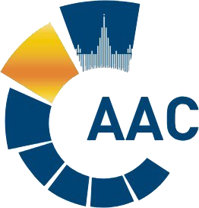 | САМОРЕГУЛИРУЕМАЯ ОРГАНИЗАЦИЯ АУДИТОРОВ  АССОЦИАЦИЯ «СОДРУЖЕСТВО»  член Международной Федерации Бухгалтеров (IFAC)  (ОГРН 1097799010870, ИНН 7729440813, КПП 772901001) | 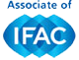
119192, г. Москва, Мичуринский проспект, дом 21, корпус 4.
т: +7 (495) 734-22-22, ф: +7 (495) 734-04-22, www.sroaas.ru, info@sroaas.ru

Пресс-релиз заседания
Комитета по профессиональной этике и независимости аудиторов
Саморегулируемой организации аудиторов Ассоциации «Содружество»

24 марта 2022 года в заочной форме состоялось заседание комитета по профессиональной этике и независимости аудиторов СРО ААС (далее – Комитет).

На заседании Комитет провёл оценку соответствия трёх коммерческих организаций – претендентов в члены СРО ААС требованиям к членству в части наличия безупречной деловой репутации.

По всем коммерческим организациям – претендентам в члены СРО ААС Комитет принял решение о несоответствии их требованиям к членству в части наличия безупречной деловой репутации. Комитет мотивировал своё решение фактом выявления свидетельства того, что деловая репутация этих организаций может оказаться небезупречной, а именно, были обнаружены связанные с вышеуказанными коммерческими организациями юридические лица, к которым в течение трёх лет, предшествовавших дню подачи заявления о приёме в члены СРО ААС, была применена мера воздействия в виде исключения из членов саморегулируемой организации аудиторов.

